День памяти и скорби 2020
День памяти и скорби 2020 будет отмечаться в нашей стране 22 июня. Почему «тот самый светлый день в году», каковым его назвал поэт Константин Симонов, стал национальной трагической датой

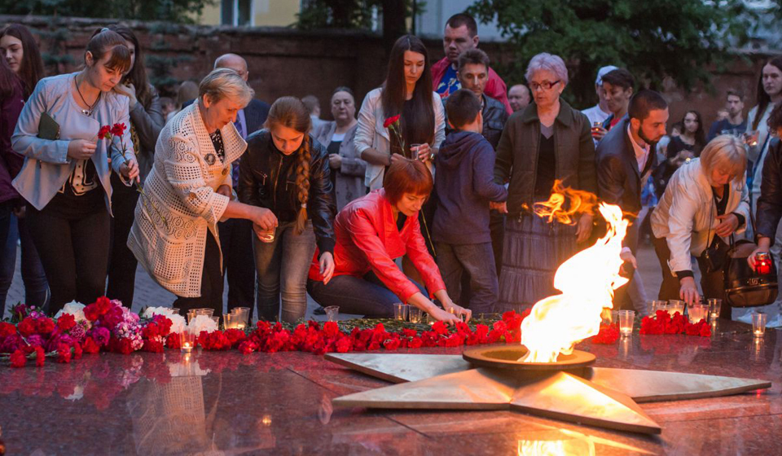

Что произошло 22 июня
День памяти и скорби 22 июня 2020 года – это 79-я годовщина начала Великой Отечественной войны. Именно в этот день летом 1941 года началась самая кровопролитная и страшная война в истории нашей страны, явившаяся основной частью Второй мировой войны 1939-1945 годов.
О расположении советских и германских войск вдоль западной границы СССР к 22 июня 1941 года написано немало исторических работ, произведен глубокий анализ сил, с которыми Советский Союз и Германия подошли к жестокой четырехлетней битве, унесшей десятки миллионов жизней. Однако историки еще не могут дать точный ответ на вопрос – кто именно за шестьдесят минут до официального начала войны, в три часа ночи, начал бомбардировку Севастополя? Кто написал первую главу в истории 22 июня как Дня памяти и скорби? Английские архивы строго, на протяжении многих десятков лет, тщательно охраняют свои секреты.
И все же главные события первых часов долгого летнего дня разворачивались на сухопутных западных рубежах Советского Союза. Вплотную друг к другу, на расстоянии взгляда через оптические приборы, расположились две основные военные армады того времени: немецко-фашистские войска и гарнизоны западных военных округов Красной Армии. В донесениях советских пограничных войск, в мемуарах отечественных военачальников, в книге на все времена «Брестская крепость» писателя и публициста Сергея Смирнова подробно показано, что грозовая атмосфера грядущей катастрофы висела все предшествующие 22 июня дни. В исторических документах, художественных произведениях и фильмах можно увидеть, что враг начал военные действия на западной границе СССР чуть ли не в полночь. Уже в половине первого ночи 22 июня во все округа из Москвы полетела Директива № 1: не поддаваться ни на какие провокации на границе, скрытно заняв при этом огневые точки. Так наступал, действительно, наш общий День памяти и скорби – день начала Великой Отечественной войны. Немецкие саперы уже к трем часам ночи занимались минированием советской территории. Наступление гитлеровцев, начавшееся в 4.00 утра, происходило на трех направлениях – на Москву, Ленинград и Киев. 22 июня в ходе немецкого наступления на так называемом «белостокском выступе» были захвачены многие приграничные города Советского Союза. Началась легендарная оборона Брестской крепости, сковавшая отдельные силы противника. Помимо фашистских войск 22 июня 1941 года финская армия заняла демилитаризованную зону на Аландских островах. В этот же день в Литве вспыхнуло антисоветское восстание, поднятое сторонниками восстановления независимости. Чуть лучше обстояли дела на южном направлении, где советские войска 22 июня задержали захват Молдавии немецкими и румынскими войсками.
Ранним утром 22 июня посол Германии в СССР граф Шуленбург вручил наркому внутренних дел Советского Союза Вячеславу Молотову ноту об объявлении войны. Такая же нота была вручена имперским министром иностранных дел Германии Риббентропом советскому послу в Берлине Владимиру Деканозову. После срочного совещания в Политбюро ЦК ВКП (б) в полдень Вячеслав Молотов выступил по радио с обращением к советскому народу. В этот же день Верховный Совет СССР издал указ о мобилизации.
22 июня – День памяти и скорби
Несмотря на то, что о дате помнили на протяжении всего советского периода (известная песня, которая так и называется «22 июня, ровно в четыре часа»), статус памятной она приобрела уже в постсоветское время. До перестроечных времен власти старались официально не напоминать о Дне памяти и скорби, не бередя тягостные воспоминания своих соотечественников. К тому же, как свидетельствует история нашей страны, празднование самого Дня Победы 9 мая имеет непростую судьбу. Что же тогда говорить о трагической дате, ставшей началом неисчислимых бедствий для многих людей?
Однако все-таки ко Дню памяти и скорби 2020 дата подходит со своей маленькой историей, которая начинается уже в постсоветской России. Примечательно, что День памяти и скорби с 1992 года постановлением Верховного Совета Российской Федерации именовался Днем памяти защитников Отечества. Через несколько лет, 8 июня 1996 года, указом Президента Бориса Ельцина 22 июня в Российской Федерации объявлено официально «Днем памяти и скорби». В этот день по всей стране проводятся памятные мероприятия, различные патриотические акции, приспускаются государственные флаги, возлагаются венки к Могиле Неизвестного солдата и Вечному огню в Москве и других городах России.
Начиная с 2009 года в День памяти и скорби 22 июня проводится традиционная мемориальная акция «Свеча памяти». В этот день рано утром представители различных общественных организаций приходят к местам, связанным с событиями Великой Отечественной войны, с зажженными свечами. Год от года ширится география акции. Она затрагивает не только Россию и бывшие республики Советского Союза. «Свеча памяти» проходит даже в государствах, далеких от сражений с фашистской Германией. Особенно День памяти и скорби отмечают в городах-героях и городах воинской славы. Помимо акции «Свеча памяти» в различных населенных пунктах 22 июня проходят также похожие тематические акции. В Москве на Крымской набережной проводится «Линия памяти» с зажжением 1418 свечей (ровно столько дней продолжалась война). Самая многолетняя традиция, берущая свое начало с 1992 года, патриотическая акция «Вахта памяти – Вечный огонь», ежегодно проходящая в Александровском саду столицы. Год назад Министерство обороны Российской Федерации запустило в День памяти и скорби Всероссийскую военно-патриотическую акцию «Горсть Памяти», которая направлена на передачу земли с братских могил в историко-мемориальный комплекс Главного Храма Вооруженных Сил в Москве.
На днях стал известен сценарий Дня памяти и скорби 22 июня 2020 года в Подмосковье. Активисты Всероссийского общественного движения «Волонтеры Победы» зажгут по всей Московской области триста тысяч свечей. Будут отмечать этот День и в соседних с Россией странах. Правда, называется эта дата немного по-другому. В Белоруссии – День всенародной памяти жертв Великой Отечественной войны, в Украине – День скорби и чествования памяти жертв войны.
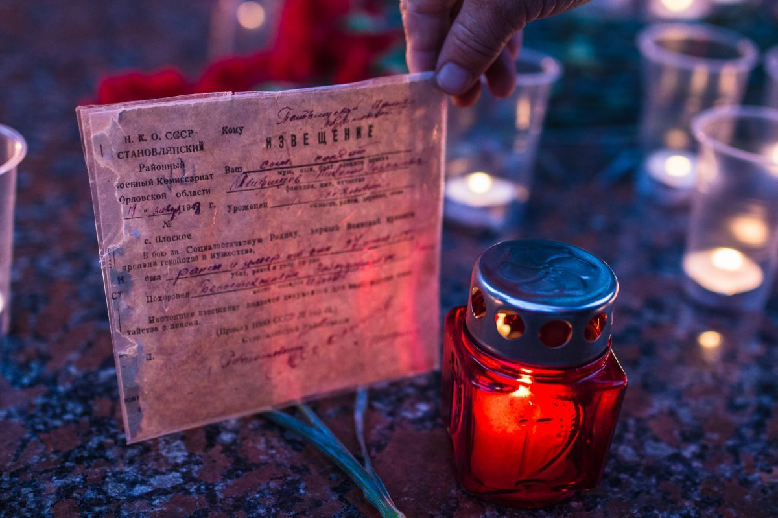
День памяти и скорби в отечественном киноискусстве
Кино является одной из самых выразительных и важных форм массового искусства. В День памяти и скорби 22 июня 2020 года запланирован второй старт еще одной акции – «Великое кино великой страны». Впервые она состоялась год назад по инициативе известного актера, режиссера и продюсера, президента сахалинского фестиваля «Утро Родины» Сергея Жигунова. Тогда 22 июня волонтеры фестиваля в рамках акции организовали в восьмистах кинотеатрах Российской Федерации бесплатный показ фильма «Белорусский вокзал». Один из шести столичных железнодорожных вокзалов стал как основной точкой отправления наших войск в первые дни войны в 1941 году, так и главным пунктом встречи победителей в мае 1945 года. Например, в Белгороде фильм Андрея Смирнова, сына автора книги «Брестская крепость», в День памяти и скорби год назад демонстрировался на большом экране, установленном на городской набережной. Идея проведения подобной киноакции ежегодно была поддержана Министерством культуры Российской Федерации и Президентом России. В День памяти и скорби 2020, по словам Жигунова, планируется организовать бесплатный показ фильма Сергея Бондарчука «Судьба человека», который будут транслировать на две тысячи городов и три тысячи экранов на территории России и стран СНГ.
Сразу же после ХХ съезда КПСС на экраны стали выходить фильмы, затрагивающие тему самого начала войны. По сценарию Константина Симонова в 1956 году был снят фильм про оборону Брестской крепости «Бессмертный гарнизон». Он стал первой художественной картиной, чьи авторы решили обратиться к событиям первых часов войны на западной границе СССР. Интересно, что картина была создана до выхода в свет книги «Брестская крепость». Поэтому в фильме, наряду с реальными событиями и персонажами, присутствует вымысел. На сегодня к теме вероломного нападения фашистов на Советский Союз и перипетий того июньского дня обращены десятки отечественных художественных и документальных кинолент.
Одним из первых фильмов советского кинематографа, где показаны трагические события 22 июня 1941 года и сломанные судьбы советских людей, стал единственный советский лауреат международного Каннского фестиваля – военная драма Михаила Калатозова и Виктора Розова «Летят журавли». Фильм снят в 1957 году. Семейное счастье совсем еще молодых героев Татьяны Самойловой и Алексея Баталова, гуляющих по московским набережным, в ночь на 22 июня 1941 года навсегда разрушает война. В том же году Лев Кулиджанов снимает картину «Дом, в котором я живу», где главные герои как бы меняются местами. Совсем еще юная героиня Жанны Болотовой погибает на фронте, а ее молодой человек, сыгранный Владимиром Земляникиным, возвращается с войны. Спустя еще год на экраны выходит фильм «Добровольцы» с Элиной Быстрицкой, Михаилом Ульяновым и Леонидом Быковым. Кинороман на стихи Евгения Долматовского не имеет трагического финала, но в нем звучат поэтические строки, показывающие атмосферу июня 1941 года. Герои заканчивали школу, влюблялись, строили планы - и в одну роковую ночь все это кончилось. Начинались вражеские налеты, на окнах появлялись бумажные кресты. К испытавшей накануне начала Великой Отечественной войны первую любовь молодой девушке взволнованно обращается голос за кадром: «А ты готова к испытаниям? Сегодня началась война!». Тема навсегда прерванной беззаботной юности продолжена в фильмах «На семи ветрах» (1962), «До свидания, мальчики!» (1963), «Пятнадцатая весна» (1972) и многих других. В 1987 году вышла нашумевшая кинодрама Юрия Кары «Завтра была война», ставшая дебютом в кино для актрисы Натальи Негоды. В 1995 году на экранах появился фильм «Я – русский солдат» по мотивам повести Бориса Васильева «В списках не значился». Фильм рассказывает о трагической любви русского солдата и еврейской девушки, познакомившихся в Бресте в последний мирный вечер июня 1941 года.
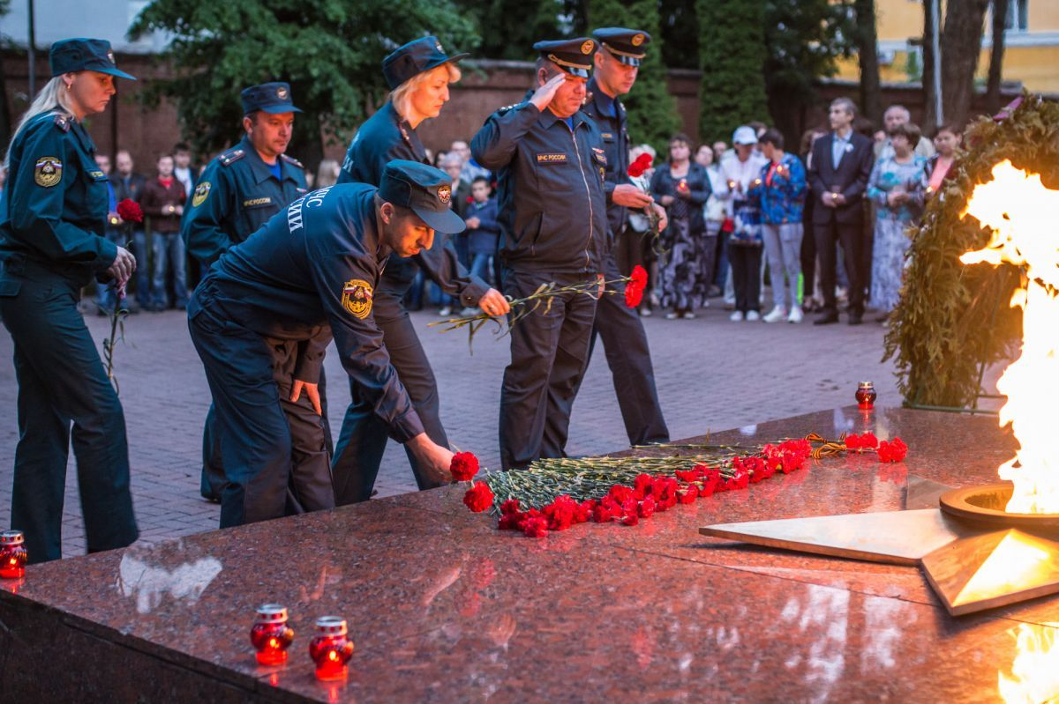
Есть в отечественном кино картины, которые уже в своем названии говорят о дате начала самой страшной войны, ставшей впоследствии Днем памяти и скорби. Картина «22 июня 1941 года» с закадровым голосом Василия Ланового стала первой в киноэпопее «Великая Отечественная» («Неизвестная война»). В 1992 году актер и режиссер Борис Галкин снял киноленту, которая так и называется, «22 июня, ровно в 4 часа…». В середине 80-х годов Иосиф Кобзон исполнил проникновенную песню под названием «Довоенный вальс», которая посвящена последним дням и часам перед началом Великой Отечественной войны. Песня звучит еще в одном фильме, посвященном началу войны, – «Шпион» по одноименному роману Бориса Акунина. Разумеется, это далеко не полная кинематография, посвященная событиям 1941 года, ставших причиной появления Дня памяти и скорби в нашей стране.

